السيرة الذاتية للدكتور حسنين عبد الامير جاسم
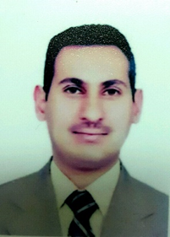
الاسم : حسنين عبد الامير جاسم
العنوان : العراق – بغداد
رقم الهاتف : 07702704463
البريد الالكتروني : hassabd78@yahoo.com

العمل الحالي :
تدريسي في كلية الطب الجامعة المستنصرية بلقب مدرس منذ 30/11/2010ولحد الان .
جراح عام اختصاص منسب الى مستشفى اليرموك التعليمي منذ العام 2011ولحد الان .

الشهادات :
شهادة المجلس العربي للاختصصات الصحية / الجراحة العامة 2010.
زميل المجلس العراقي للاختصصات الطبية / الجراحة العامة 2010 .
بكلوريوس طب وجراحة عامة من كلية الطب / الجامعة المستنصرية 2003 .

الدورات التدريبية :
- دورة الجراحة المنظارية في مستشفى الجراحة المنظارية العالمي نيودلهي / الهند لمدة شهر 2013 .
- دورة الجراحة المنظارية في مستشفى اليرموك التعليمي 2012 لمدة شهر .
- دورة الطرائق التدريسية في الجامعة المستنصرية 2011 .

البحوث العلمية :
- اسباب , اعراض ومضاعفات الفتوق الجراحية .دراسة مستقبلية في مستشفى اليرموك التعليمي .بحث التخرج قبل في 2009 .
- دبيلة المرارة : المعالجة بأستصال المرارة منظاريا .المجلة الطبية العراقية المجلد 61 , العدد 2,صفحة 108-112 تموز 2015 .
- العلاج بالجراحة المنظارية للاكياس العدارية الكبدية بحث مقبول للنشر في مجلة المستنصرية الطبية في 15/3/2017 .

